Tutorial Dream On Gym
Para la versión v0.0.7

Dream On Gym is a Framework that allow implement with a few lines of codes the training of an Agent for take decisions in a fiber optic network environment.
Dream On Gym es un framework que permite implementar con pocas líneas de código el entrenamiento de un agente para tomar decisiones en un entorno de redes de fibra ópticas.
In the base code have a simulator that represent the stage where the Agent will use the network to take decisions and learn to take decisions in the future.
Por debajo cuenta con un simulador que representa el escenario en donde el Agente hará el uso de la red para tomar decisiones y aprender para tomar decisiones posteriormente.

The development tool allow mount a environment that can connect the simulator with Gymnasium.
La herramienta permite montar un environment el cual conecta el simulador con Gymnasium.

The Tecnologies that need for use D.O.G are:
La tecnologías necesaria para montar DOG son:
- Python 3.10
- Gymnasium 0.28
- Tensorflow 2.12

For easy installation can use the pip application:
Para instalarla fácilmente se puede instalar con la aplicación pip:
pip install dream-on-gym-v2

Note: The first versión use obsolete technologies, please use the versión 2.
Nota: la primera versión está basada con tecnologías obsoletas, por favor usar la versión 2.

For eject a simple example is needed first understand how work this development tool.
Para ejecutar un ejemplo simple es necesario primero entender cómo funciona la herramienta.

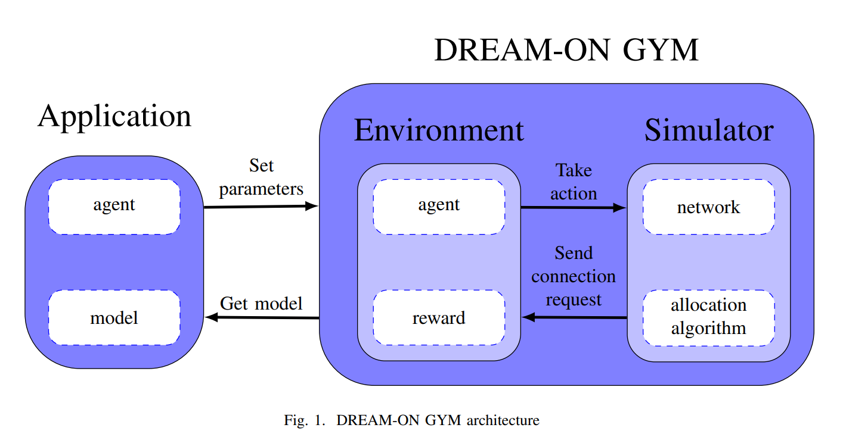

The Development tool has the posibility to change different algorithm to training the Agent:
La herramienta permite modificar distintos algoritmos esenciales para el entrenamiento:
1: Allocator: Enable to assign request assignation Algorithm, only must return if the assignation was allocated or not.
1: Allocator: Permite realizar un algoritmo de asignación de una solicitud, sólo se debe devolver si la asignación fue asignada o no fue asignada.
2: State: Method to return information about the state of the stage, that’s will be used in the Agent. Note: The Framework can obtain the bounded state from the assigned base connection.
2: State: Método que permite entregar información del estado que se le entregará al agente. Nota: El software permite obtener el estado acotado en base a la conexión que será asignada.
3: Reward: Enable to modify the Agent reward function
3: Reward: Permite modificar el premio que se le entrega al agente.
4: Reset: Enable function to restart the parameters of the stage.

With that can start one experiment for training Agent, that support the specific parameters from Stable-Baselines3, included in SB3-Contrib
Con esto se puede ejecutar un experimento para entrenar un agente, este soporta los especificados en Stable-Baselines 3, incluidos los SB3-Contrib.
The Framework support too the warming up simulation in the network, where the Simulation run without the Agent decision. When the warming up simulation ended, and then start the Agent with decisión. This function can be change for the purpose of the learning Agent.
La herramienta también soporta precalentamiento de la red, haciendo que la simulación corra sin tomas decisiones del agente. Una vez terminado el precalentamiento se comienza a tomar decisiones. Esta función puede adecuarse a cada estilo y aprendizaje que se quiera lograr en el agente.

After installed the framework, will be included in the enviroment.
Una vez instalada la herramienta, se podrá incluir la enviroment.
env = gymnasium.make("rlonenv-v0")

From “env” variable modify all available variables and methos.
Desde esta variable se modifican todas las variables y métodos disponibles.
def reward():
value = env.getSimulator().lastConnectionIsAllocated()
if (value.name == Controller.Status.Not_Allocated.name):
value = -1
else:
value = 1
return value

For example, is possible define a simple method of reward function to punish the Agent if the connection is not allowed and reward if the Agent decision is allowed. With values -1 and 1 respectively.
Por ejemplo, se puede definir un simple método de reward que castigue si no fue aceptada la conexión y premie si es asignada, con valores -1 y 1 respectivamente.
For assign the reward method, the code is:
Para asignar este método de reward al ambiente se utiliza:
env.setRewardFunc(reward)

Another essential function must be assigned, in this case is the First Fit Algorithm
Otro mínimo esencial es un algoritmo de asignación, en este caso presentamos una forma de hacer un first fit.
def first_fit_algorithm(src: int, dst: int, b: BitRate, c: Connection, n: Network, path, action):
numberOfSlots = b.getNumberofSlots(0)
actionSpace = len(path[src][dst])
link_ids = path[src][dst][action]
general_link = []
for _ in range(n.getLink(0).getSlots()):
general_link.append(False)
for link in link_ids:
link = n.getLink(link.id)
for slot in range(link.getSlots()):
general_link[slot] = general_link[slot] or link.getSlot(
slot)
currentNumberSlots = 0
currentSlotIndex = 0

for j in range(len(general_link)):
if not general_link[j]:
currentNumberSlots += 1
else:
currentNumberSlots = 0
currentSlotIndex = j + 1
if currentNumberSlots == numberOfSlots:
for k in link_ids:
c.addLink(
k, fromSlot=currentSlotIndex, toSlot=currentSlotIndex+currentNumberSlots)
return Controller.Status.Allocated, c
return Controller.Status.Not_Allocated, c

The method always receives this arguments:
El método debe recibir siempre, aunque no se utilice:
- src int: Show the source index node, integer type.
- src int: indica el índice del nodo fuente de tipo entero.
- dst int: Show the Destiny index node, integer type
- dst int: indica el índice del nodo destino de tipo entero.
- b BitRate: Show the bit rate that will be trasmitted in this connection point to point.
- b BitRate: indica la tasa de bit que serán trasmitidas en esta conexión de punto a punto.
- c Connection: Is the object that contain all the data from the connection, included the connection route.
- c Connection: es el objeto que indica todos los datos de la conexión en cuestión, incluyendo la ruta por donde pasará la conexión.
- n Network: Is the object contain all the network data.
- n Network: Es un objeto que tiene toda la red.
- path: Is an Array of Arrays that contain one list of routes, in each route have the links.
- path: Es un arreglo de arreglos que contiene una lista de rutas y en cada ruta se identifica cada enlace por la que pasa.
- action: Is a Object/Free Value that can define for the developer. The action give all the necessary for the Agent decision. Can be normal value, list or Object.
- action: Es un objeto/valor libre que puede definir el programador, el cual se recibe y trae lo que se necesario en la acción tomada, puede ser un valor, listas u objetos.

For modify the enviroment algorithm the command is the next:
Para modificar en el enviroment el algoritmo se hace con el siguiente comando

env.getSimulator().setAllocator(first_fit_algorithm)

Is possible to define the training time, the command for change this options is:
Se puede definir un entrenamiento previo de la red, para ello se configura con la siguiente opción:
env.getSimulator().goalConnections = 10000

That’s mean that the simulation have 10000 connections preview to start the training time. That’s allow that the Agent have a better learning in the training.
Significa que habrá 10000 conexiones en el simulador ingresadas antes de que comience el entrenamiento. Esto permite cuando empiece aprender el agente, tome mejores decisiones.
The last affirmation is for the network came empty at the start simulation, and always in the first iteration have allowed connections.
La última afirmación es dado que una red vacía siempre tendrá asignaciones aceptadas.
Is possible to change the arrivals and the departures with lambda and mu respectively.
También pueden cambiar las llegadas y salidas con lambda y mu respectivamente.
env.getSimulator().setMu(1)
env.getSimulator().setLambda(1000)

The Algorithm (Allocator Algorithm), the arrival and departure rate, can be changed before of warming up of the simulation and before start the training Agent.
Tanto el algoritmo (Allocator Algorithm), cómo la tasa de llegada y salida pueden modificarse antes del calentamiento de la red y antes iniciar el entrenamiento del agente.

